ẢNH HƯỞNG CỦA XỈ LÒ CAO VÀ TRO BAY ĐẾN TÍNH CHẤT CƠ HỌC VÀ ĐỘ CHỐNG THẤM NƯỚC CỦA BÊ TÔNG CHẤT LƯỢNG CAO
THE IMPACT OF ground GRANULATED BLAST FURNACE SLAG AND FLY ASH ON THE MECHANICAL PROPERTIES AND water permeability resistence OF HIGH PERFORMANCE CONCRETE
SVTH: Phạm Ngọc Sách, Nguyễn Thanh Phương
Lớp 17XC1, Khoa Kỹ thuật Xây dựng, Trường Đại học Sư phạm Kỹ thuật - Đại học Đà Nẵng
GVHD: TS. Hồ Văn Quân
Khoa Kỹ thuật Xây dựng, Trường Đại học Sư phạm Kỹ thuật - Đại học Đà Nẵng
Tóm tắt - Bài báo này trình bày kết quả thí nghiệm xác định cường độ nén, cường độ ép chẻ, vận tốc xung siêu âm và độ chống thấm nước của các loại bê tông chất lượng cao có tỉ lệ nước-xi măng là 0,28, trong đó tro bay thay thế 20 % và xỉ lò cao nghiền mịn thay thế 15-45% xi măng theo khối lượng chất kết dính. Kết quả nghiên cứu cho thấy khi bổ sung TB và XLC, chúng làm tăng tính công tác và giảm cường độ của các loại bê tông, đặc biệt là ở độ tuổi sớm 3 ngày. Ở các độ tuổi muộn 28 và 56 ngày, cường độ nén và ép chẻ của các loại bê tông chứa TB và XLC thấp hơn không đáng kể so với bê tông đối chứng. Cường độ nén của các loại bê tông sử dụng TB và XLC đạt trên 60 MPa và 70 MPa ở 28 và 56 ngày tuổi. Bê tông sử dụng sử dụng 20%TB và 35%XLC có cường độ nén và ép chẻ tương đương với bê tông đối chứng ở 56 ngày tuổi. Vận tốc xung siêu âm của các loại bê tông tương tự như sự phát triển cường độ. Độ chống thấm nước của các loại bê tông đều đạt trên cấp B16. |  | Abstract - This paper presents the experimental results to determine the compressive strength, splitting strength, ultrasonic pulse velocity and water permeability resistence of high performance concrete with a water-cement ratio of 0.28, in which fly ash (FA) replaced 20% and ground granulated blast furnace slag (GGBFS) replaced 15-45% by weight of binder. Research results show that when adding FA and GGBFS, they increase the workability and reduce the compressive strength of concrete types, especially at the age of 3 days early. At the late ages of 28 and 56 days, the compressive and splitting strength of the concretes containing FA and GGBFS are not significantly lower than that of the control concrete. The compressive strength of concretes using FA and GGBFS reached over 60 MPa and 70 MPa at 28 and 56 days. Concrete using 20% FA and 35% GGBFS has compressive and splitting strength equivalent to control concrete at 56 days. The ultrasonic pulse velocity of concretes are similar to their strength development. The water permeability resistence of all concretes reached over grade of B16.
Từ khóa - bê tông chất lượng cao, xỉ lò cao nghiền mịn, tro bay, cường độ nén, cường độ ép chẻ, xung vận tốc siêu âm, độ chống thấm nước |  | Key words - high performance concrete, ground granulated blast furnace slag, fly ash, compressive strength, splitting strength, ultrasonic pulse velocity, water permeability resistence.

1. ĐẶT VẤN ĐỀ
Với sự phát triển nhanh chóng của việc xây dựng cơ sở hạ tầng, các trình xây dựng hiện đại ngày càng đòi hỏi có khả năng chịu tải trọng lớn, vượt nhịp dài và có tuổi thọ cao. Do đó yêu cầu về cường độ và độ bền của bê tông ngày càng cao hơn.
Phương pháp tốt nhất hiện nay để cải thiện cường độ và độ bền bê tông là sử dụng các loại phụ gia khoáng hoạt tính như muội silic (MS), xỉ lò cao (XLC), tro bay (TB), ... để thay thế một lượng xi măng nhất định. Do hiệu ứng hình thái, hiệu ứng vi cốt liệu và tính hoạt tính của phụ gia khoáng, việc sử dụng phụ gia khoáng không chỉ có thể tiết kiệm được một lượng lớn xi măng, làm giảm sự gia tăng nhiệt độ trong quá trình thủy hóa, mà chúng còn cải thiện tính công tác của bê tông tươi, tăng độ đặc của bê tông cứng và phát huy cường độ của bê tông ở các độ tuổi muộn.
Trong số các phụ gia khoáng kể trên thì TB và XLC hiện nay đã được ứng dụng rộng rãi trong việc sản xuất bê tông trên thế giới cũng như ở trong nước, chúng làm giảm giá thành xây dựng và góp phần giảm thiểu ô nhiễm môi trường, giảm khai thác tài nguyên thiên nhiên. Trong đó, TB đặc biệt thích hợp cho bê tông khối lớn và các loại bê tông thông thường có cường độ tương đối thấp, vì hiệu suất của TB đối với tính chất cơ học của bê tông, đặc biệt là ở các độ tuổi sớm là rất thấp, nó chỉ có thể cải thiện được một vài tính chất của bê tông.
Đối với bê tông chất lượng cao, TB được sử dụng rất hạn chế và ít khi sử dụng một mình, do nó không thể đáp ứng các tính năng mong muốn của loại bê tông này là phải có cường độ và độ bền cao, chính vì vậy các nghiên cứu ứng dụng về bê tông chất lượng cao phần lớn người ta sử dụng MS, XLC hoặc có thể kết hợp nhiều loại phụ gia khoáng với nhau, chẳng hạn kết hợp MS với TB hoặc XLC với TB. Ở nước ta hiện nay MS vẫn phải nhập khẩu và là một vật liệu khá đắt tiền (đắt hơn gấp nhiều lần so với xi măng), trong khi XLC đã sản xuất và thương mại hóa, đồng thời giá thành thấp hơn đáng kể so với xi măng (khoảng 50% so với xi măng). Vì vậy việc sử dụng kết hợp TB và XLC trong bê tông chất lượng cao là một hướng đi có tính khả thi cao, có thể sẽ tạo ra được loại bê tông có cường độ, độ bền cao và giá thành thấp. Việc kết hợp XLC và TB trong bê tông đã có một số tác giả nghiên cứu [1, 2, 3], kết quả nghiên cứu cho thấy khi sử dụng hàm lượng TB và XLC hợp lý sẽ cải thiện tính công tác, tính chất cơ học và đặc biệt là các tính chất liên quan đến độ bền lâu của bê tông ở các môi trường khắc nghiệt.
Bài báo này trình bày ảnh hưởng của hàm lượng 20%TB kết hợp với 15, 25, 35 và 45%XLC đến tính công tác, tính chất cơ học, vận tốc xung siêu âm và độ chống thấm nước của các loại bê tông chất lượng cạo. Kết quả ban đầu cho thấy kết hợp 20%TB và 35%XLC trong bê tông là tối ưu.

2. VẬT LIỆU SỬ DỤNG VÀ CHƯƠNG TRÌNH THÍ NGHIỆM
2.1. Vật liệu 11586:2016
Đá dăm: Sử dụng đá dăm D_{max} = 20 mm, thành phần hạt và các chỉ tiêu cơ, lí của đá dăm phù hợp với TCVN 7570:2006.
Cát sông: Sử dụng cát sông (C) có mô đun độ lớn M_{đl} = 2,54, các chỉ tiêu cơ, lý và thành phần hạt của cát phù hợp với TCVN 7570:2006.
Xi măng: Sử dụng xi măng (X) pooc lăng PC50, các chỉ tiêu cơ, lý của xi măng PC50 phù hợp với TCVN 2682:2009 và được ghi trong Bảng 1.
Bảng 1: Các chỉ tiêu cơ, lí của xi măng PC50
TT | Tên chỉ tiêu | Đơn vị | Kết quả | TCVN 6260:2009
1 | Cường độ nén: - 3 ngày  - 28 ngày | MPa | 29,4  53,8 | Min 25  Min 50
2 | Thời gian đông kết  - Bắt đầu  - Kết thúc | Phút | 130  190 | Min 45  Max 375
3 | Độ ổn định thể tích | mm | 1,45 | Max 10
4 | Độ nghiền mịn trên sàng 0,09 mm | % | 2,75 | Max 10
5 | Bề mặt riêng | cm²/g | 3480 | Min 2800
6 | Hàm lượng SO₃ | % | 2,12 | Max 3,5
7 | Khối lượng riêng | g/cm³ | 3,12 | --
8 | Lượng nước tiêu chuẩn | % | 31,0 | --
Bảng 2: Các chỉ tiêu cơ, lí, hóa của XLC nghiền mịn
 | Chỉ tiêu | Kết quả | TCVN 11586:2016
1 | Khối lượng riêng (g/cm³) | 2,89 | ≥ 2,8
2 | Chỉ số hoạt tính cường độ (%)  7 ngày  28 ngày | -  98 | ≥ 75  ≥ 95
3 | Tỷ lệ độ lưu động (%) | 111 | ≥ 90
4 | Độ ẩm (%) | 0,2 | ≤ 1,0
5 | Hàm lượng CaO (%) | 38,86 | -
6 | Hàm lượng MgO (%) | 7,5 | ≤ 10,0
7 | Hàm lượng SO₃ (%) | 1,18 | ≤ 4,0
8 | Hàm lượng ion clorua (%) | 0,017 | ≤ 0,02
9 | Hàm lượng mất khi nung (%) | 0,88 | ≤ 3,0
10 | Kích thước hạt trung bình (μm) | 12 | -
Xỉ lò cao: Sử dụng XLC nghiền mịn cấp 95, các chỉ tiêu cơ, lý, hóa của XLC phù hợp với TCVN 11586:2016 được thể hiện trong Bảng 2.
Tro bay: Sử dụng TB loại F, các chỉ tiêu cơ, lý, hóa của TB phù hợp với TCVN 10302:2014 được thể hiện trong Bảng 3.
Phụ gia siêu dẻo: Sử dụng phụ gia siêu dẻo 8713 của hãng Basf phù hợp với phù hợp với tiêu chuẩn ASTM C494 loại G.
Bảng 3: Các chỉ tiêu cơ, lí, hóa của TB
TT | Chỉ tiêu | Kết quả | TCVN 10302:2014
1 | Tổng hàm lượng ôxit SiO₂ + Al₂O₃ + Fe₂O₃ (%) | 83,5 | ≥ 70
2 | Hàm lượng CaO (%) | 3,78 | -
2 | Hàm lượng SO₃ (%) | 0,17 | ≤ 3
3 | Hàm lượng CaO tự do (%) | 0 | ≤ 2
4 | Chỉ số hoạt tính cường độ ở 28 ngày (%) | 87,11 | ≥ 75
5 | Lượng nước yêu cầu (%) | 96,3 | ≤ 100
6 | Hàm lượng MKN (%) | 6,2 | ≤ 8
7 | Hàm lượng kiềm có hại (kiềm hòa tan) (%) | 0,54 | ≤ 1,5
8 | Độ ẩm | 0,6 | ≤ 3
9 | Hàm lượng ion clorua (%) | 0,015 | ≤ 0,1
10 | Khối lượng riêng | 2,12 | -
11 | Kích thước hạt trung bình (μm) | 14 | -
Thành phần bê tông xi măng được thiết kế tham khảo theo tiêu chuẩn ACI 211.4R. Trong đó gồm bê tông đối chứng không sử dụng XLC và TB (0TB0XL), và các loại bê tông sử dụng 20%TB kết hợp với 15, 25, 35 và 45% XLC thay thế xi măng. Bê tông sử dụng 20%TB và 15%XLC kí hiệu là 20TB15XL, các loại bê tông khác kí hiệu tương tự. Thành phần của các loại bê tông chất lượng cao được ghi trong Bảng 4.
Bảng 4: Thành phần của các loại bê tông xi măng
Kí hiệu bê tông | X (kg) | N (lit) | TB (kg) | XLC (kg) | CKD (kg) | C (kg) | Đ (kg) | 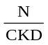 | SD (%X)
0TB0XL | 500 | 140 | 0 | 0 | 500 | 723 | 1120 | 0,28 | 1,4
20TB15XL | 400 | 140 | 100 | 75 | 500 | 682 | 1120 | 0,28 | 1,4
20TB25XL | 350 | 140 | 100 | 125 | 500 | 679 | 1120 | 0,28 | 1,4
20TB35XL | 300 | 140 | 100 | 175 | 500 | 675 | 1120 | 0,28 | 1,4
20TB45XL | 250 | 140 | 100 | 225 | 500 | 671 | 1120 | 0,28 | 1,4

2.2. Phương pháp thí nghiệm
Việc đúc và dưỡng hộ các mẫu bê tông thực hiện theo TCVN 3105:1993 [4], các mẫu sau khi tháo khuôn được bảo dưỡng ngâm trong nước ở nhiệt độ 25±2⁰C cho đến ngày thí nghiệm. Trong nghiên cứu này, sử dụng các mẫu bê tông hình trụ kích thước 150x300 mm.
Thí nghiệm xác định thời gian đông kết của các hỗn hợp hồ xi măng và XLC được thực hiện theo TCVN 6017:2015 [5].
Thí nghiệm xác định độ sụt của các hỗn hợp bê tông xi măng được tiến hành theo TCVN 3106:1993 [6].
Thí nghiệm cường độ nén của các mẫu bê tông được thực hiện theo TCVN 3118:1993 [7].
Thí nghiệm cường độ ép chẻ của các mẫu bê tông được thực hiện theo TCVN 3120:1993 [8].
Thí nghiệm vận tốc xung siêu âm của các mẫu bê tông được thực hiện theo TCVN 9357:2012 [9].
Thí nghiệm độ chống thấm nước của các mẫu bê tông được thực hiện theo TCVN 3116:1993 [10].

3. KẾT QUẢ THÍ NGHIỆM VÀ THẢO LUẬN

3.1. Thời gian đông kết
Các hỗn hợp hồ xi măng, TB và XLC được chuẩn bị, trong đó TB và XLC được thay thế 0, 20% và 40% khối lượng xi măng, các hỗn hợp được trộn với lượng nước tiêu chuẩn, sau đó thí nghiệm xác định thời gian đông kết. Kết quả thí nghiệm thời gian đông kết được thể hiện trên Hình 1 và Hình 2.
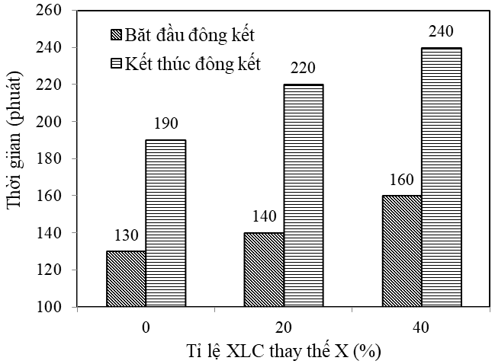
Hình 1: Ảnh hưởng của XLC đến thời gian đông kết của các hỗn hợp hồ xi măng
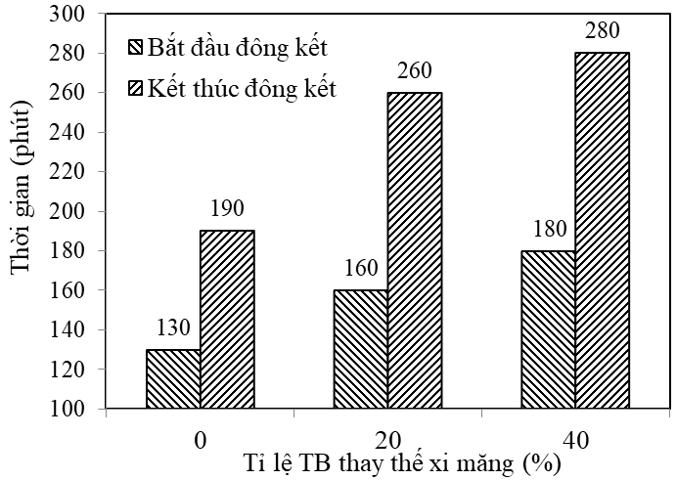
Hình 2: Ảnh hưởng của TB đến thời gian đông kết của các hỗn hợp hồ xi măng
Kết quả trên Hình 1 và Hình 2 cho thấy TB và XLC kéo dài thời gian đông kết của hỗn hợp hồ xi măng, tỉ lệ TB và XLC càng lớn, thời gian đông kết càng lâu. Thời gian bắt đầu và kết thúc đông kết của các hỗn hợp hồ xi măng chứa XLC lần lượt tăng 10 phút (7,7%), 30 phút (23%) và 30 phút (15,8%), 50 phút (26,3%) tương ứng với XLC thay thế 20% và 40%X. Thời gian bắt đầu và kết thúc đông kết của các hỗn hợp hồ xi măng chứa TB lần lượt tăng 30 phút (23%), 50 phút (38,5%) và 50 phút (38,5%), 90 phút (47,4%) tương ứng với TB thay thế 20% và 40%X.
Việc TB và XLC kéo dài thời gian đông kết của các hỗn hợp hồ xi măng là do chúng có hàm lượng CaO thấp, dẫn đến phản ứng thủy hóa chậm hơn so với xi măng. Hỗn hợp hồ xi măng chứa XLC có thời gian đông kết ngắn hơn so với hồ xi măng chứa TB là do XLC có hàm lượng CaO cao hơn và cỡ hạt mịn hơn nên phản ứng thủy hóa nhanh hơn so với TB.

3.2. Độ sụt
Kết quả thí nghiệm độ sụt của các hỗn hợp bê tông (là giá trị trung bình của 3 lần thí nghiệm) được thể hiện trong Hình 3.
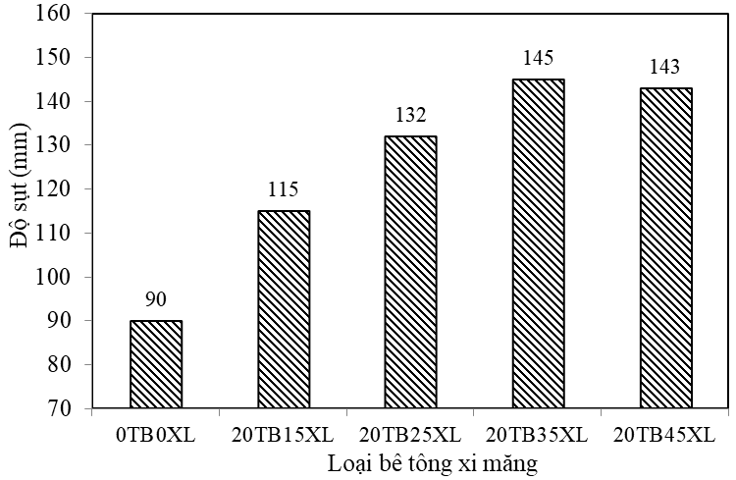
Hình 3: Ảnh hưởng của XLC đến độ sụt của các hỗn hợp bê tông xi măng
Trên Hình 3 cho thấy TB và XLC làm tăng đáng kể độ sụt của các hỗn hợp bê tông. Hỗn hợp bê tông 20TB35XLC đạt giá trị lớn nhất là 14,5 cm, tuy nhiên khi tăng tỉ lệ XLC lên 45%, độ sụt của hỗn hợp bê tông có xu hướng không tăng. Độ sụt của các hỗn hợp bê tông xi măng tăng 15 mm (16,7%), 42 mm (46,7%), 55 mm (61,1%) và 53 mm (58,9%) tương ứng với các hỗn hợp 20TB15XL, 20TB25XL, 20TB35XL và 20TB45XL. Việc TB và XLC cải thiện độ sụt của hỗn hợp bê tông là do chúng phản ứng thủy hóa chậm dẫn đến giảm nhu cầu nước, đồng thời các hạt XLC có kết cấu bề mặt thủy tinh nhẵn, các hạt TB có dạng hình cầu nên chúng dễ chuyển động trượt lên nhau.

3.3. Cường độ nén và cường độ ép chẻ
Cường độ nén và ép chẻ của các loại bê tông chất lượng cao được thí nghiệm ở 3, 7, 28 và 56 ngày tuổi (mỗi tổ gồm 3 mẫu). Cường độ nén và ép chẻ trung bình của các loại bê tông R_{n}^{tb}, R_{n}^{tb} là giá trị trung bình của 3 mẫu thí nghiệm. Kết quả thí nghiệm cường độ nén và ép chẻ của các loại bê tông chất lượng cao theo thời gian được thể hiện trên Hình 4 và 5.
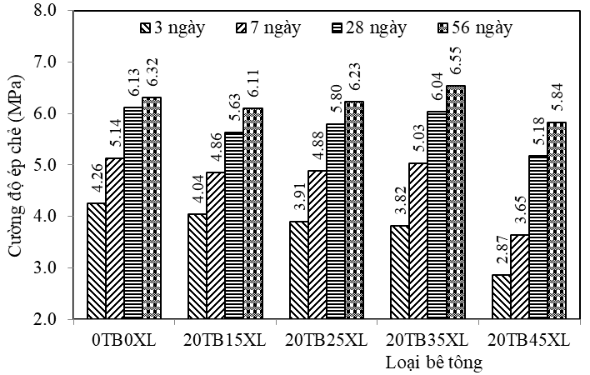
Hình 4: Ảnh hưởng của TB và XLC đến cường độ ép chẻ của các loại bê tông
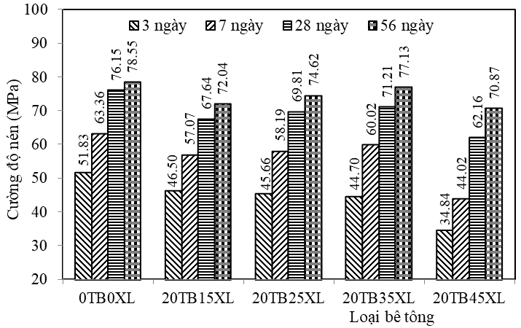
Hình 5: Ảnh hưởng của TB và XLC đến cường độ nén của các loại bê tông
Kết quả trên hiện trên các Hình 4 và 5 cho thấy ở độ tuổi sớm (3 và 7 ngày), TB và XLC làm giảm cường độ ép chẻ và cường độ nén của bê tông, bê tông 20TB45XL có cường độ ép chẻ và cường độ nén thấp nhất, chỉ đạt khoảng 67, 71% và 67, 69% so với bê tông đối chứng ở 3 và 7 ngày tuổi. Tuy nhiên ở các độ tuổi muộn 28 và 56 ngày, cường độ của các loại bê tông chứa TB và XLC thấp hơn không đáng kể so với bê tông đối chứng, bê tông 20TB45XL có cường độ ép chẻ và cường độ nén đạt xấp xỉ 85, 92% và 82, 90% so với bê tông đối chứng ở 28 và 56 ngày tuổi. Cường độ nén của các loại bê tông sử dụng TB và XLC đều đạt trên 60 MPa và 70 MPa tương ứng với 28 và 56 ngày tuổi. Bê tông 20TB35XL có cường độ nén và cường độ ép chẻ tương đương với bê tông đối chứng 0TB0XL ở 56 ngày tuổi.

3.4. Vận tốc xung siêu âm
Vận tốc xung siêu âm của các loại bê tông là giá trị trung bình của 3 mẫu thí nghiệm V_{sa}^{tb}. Kết quả thí nghiệm vận tốc xung siêu âm của các loại bê tông theo thời gian được thể hiện trên Hình 6.
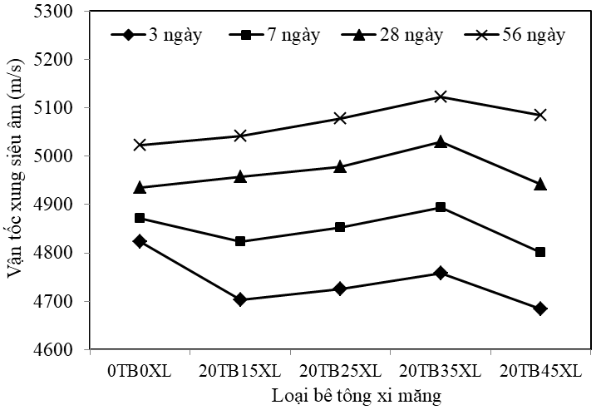
Hình 6: Ảnh hưởng của XLC đến vận tốc xung siêu âm của các bê tông xi măng
Vận tốc xung siêu âm dùng để đánh giá độ đặc chắc của bê tông, vận tốc xung siêu âm càng lớn thì bê tông có độ đặc chắc càng cao. Kết quả trên Hình 6 cho thấy ở các độ tuổi sớm 3 và 7 ngày bê tông đối chứng 0TBXL chiếm ưu thế, ở các độ tuổi muộn 28 và 56 ngày các loại bê tông chất lượng cao chứa TB và XLC có vận tốc xung siêu âm vượt trội so với bê tông đối chứng. Trong đó, bê tông 20TB35XL có vận tốc xung siêu âm đạt giá trị cao nhất, kết quả vận tốc xung siêu âm của các loại bê tông có xu hướng tương tự với sự phát triển cường độ của chúng.

3.5. Độ chống thấm nước
Thí nghiệm độ chống thấm nước của các loại bê tông chất lượng cao được thí nghiệm ở 28 ngày tuổi (mỗi tổ gồm 6 mẫu trụ 150x150 mm). Thí nghiệm được thực hiện với áp lực nước ở mức tối đa là 1,8 MPa. Kết quả thí nghiệm cho thấy tất cả các loại bê tông chất lượng cao có cấp chống thấm nước đều đạt trên cấp B16. Như vậy với bê tông chất lượng cao, độ chống thấm nước không còn là chỉ tiêu quan trọng.
4. KẾT LUẬN
Từ các kết quả nghiên cứu, có thể rút ra một số kết luận như sau:
TB và XLC kéo dài thời gian đông kết của hồ xi măng, thời gian đông kết của hồ xi măng tỉ lệ thuận với hàm lượng TB và XLC sử dụng. Ảnh hưởng của TB đến thời gian đông kết lớn hơn so với XLC.
TB và XLC cải thiện độ sụt của của hỗn hợp bê tông, độ sụt của hỗn hợp bê tông tăng tỉ lệ thuận với hàm lượng XLC thay thế xi măng. Tuy nhiên, khi hàm lượng XLC lên đến 45% thì độ sụt của hỗn hợp bê tông có dấu hiệu không tăng thêm nữa.
TB và XLC làm giảm cường độ của bê tông ở các độ tuổi sớm, đặc biệt là trước 3 ngày; ở các độ tuổi muộn 28 và 56 ngày, cường độ của các loại bê tông chất lượng cao chứa TB và XLC thấp hơn không đáng kể so với bê tông đối chứng và đều đạt trên 60 và 70 MPa tương ứng 28 và 56 ngày. Riêng bê tông 20TB35XL đạt trên 70 MPa ở 28 ngày. Trong nghiên cứu này, bê tông sử dụng kết hợp 20%TB và 35%XLC (20TB35XL) là tối ưu.
Tài liệu tham khảo
                - Ji-Liang Wang, kai-Min Niu, Zhi-Feng Yang Ming-Kai Zhou, Li-Qun Sun, Guo-Ju Ke, “Effects of Fly ash and Ground Granulated Blast-Furnaces Slag on Properties of High-Strength Concrete”, Key Engineering Materials, Vols. 405-406 (2009), pp 219-225.
                - Gengying Li, Xiaohua Zhao, “Properties of concrete incorporating fly ash and ground granulated blast-furnace slag”, Cement & Concrete Composites Vol. 25 (2003), pp. 293–299.
                - Nguyễn Tấn Khoa, Nguyễn Thanh Sang, “Ảnh hưởng của xỉ lò cao đến độ thấm ion clo của bê tông cát và ứng dụng cho các kết cấu bê tông cốt thép ven biển”, Kỷ yếu Hội thảo khoa học Quốc gia Ứng dụng công nghệ mới trong công trình xanh, 2019, trang 1-12.
                - Bộ Khoa học và Công nghệ, TCVN 3105-1993, Hỗn hợp bê tông và bê tông nặng - Lấy mẫu, chế tạo và bảo dưỡng mẫu thử.
                - Bộ Khoa học và Công nghệ, TCVN 6017-2015, Xi măng - Phương pháp xác định thời gian đông kết và độ ổn định thể tích.
                - Bộ Khoa học và Công nghệ, TCVN 3106-1993, Hỗn hợp bê tông nặng - phương pháp thử độ sụt.
                - Bộ Khoa học và Công nghệ TCVN 3118-1993, Bê tông nặng – phương pháp xác định cường độ nén
                - Bộ Khoa học và Công nghệ, TCVN 3120-1993, Bê tông nặng - phương pháp thử cường độ kéo khi bửa.
                - Bộ Khoa học và Công nghệ, TCVN 9357-2012, Bê tông nặng - Phương pháp thử không phá hủy - Đánh giá chất lượng bê tông bằng vận tốc xung siêu âm.
                - Bộ Khoa học và Công nghệ, TCVN 3116-1993, Bê tông nặng - Phương pháp xác định độ chống thấm nước.

